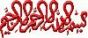
المملكة العربية السعودية
الإدارة العامة لتعليم البنات بالطائف
روضة الأولى بسديرة
اليوم : الاثنين
التاريخ : 5 / 4 / 1433 هـ

مستوى ثالث/ أ
بطاقة تحضير حلقة

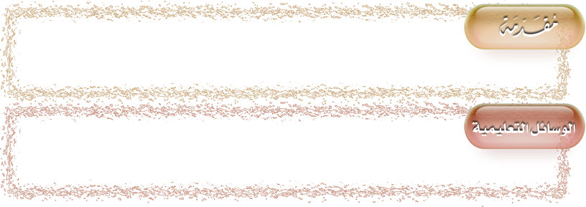
اسم النشاط :

لفظ الحرف (ز)

الهدف من النشاط

أن يستطيع الطفل في نهاية النشاط قادر على آن
يلفظ الحرف (ز) ويلفظ كلمات تبدأ بالحرف (ز)

المواد والأدوات اللازمة :
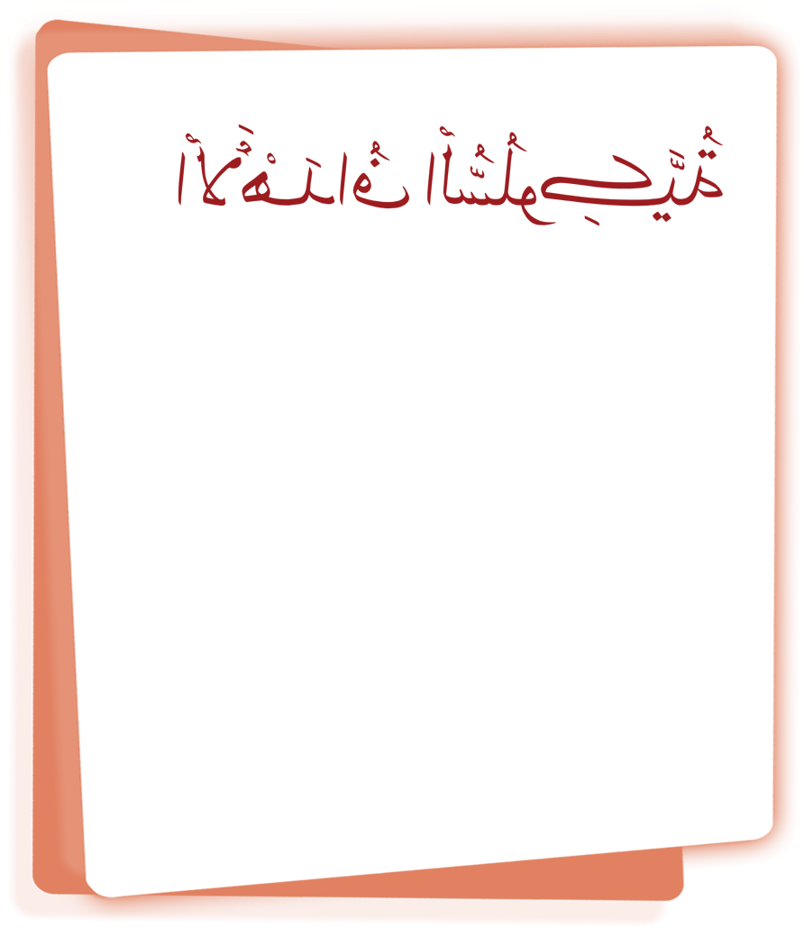
بوربوينت.

● بطاقات للقصة.
● استناد. ورقة . أقلام.
● رمل لكتابة الحرف.
● حرف (ز) بالصنفرة.

.



وصف النشاط

جمع الأطفال في الحلقة بعد أعطاء الإشارة والسلام على الأطفال والسؤال
عن أحوالهم . لعبة أصابع .. اخذ اليوم والتاريخ واخذ الحضور
والغياب سؤال الأطفال عن أسم السورة ثم ترديد سورة المسد.
وشكر الأطفال الذين قرأوا والذين استمعوا .

وصف النشاط وخطوات عرضة

ابدأ نشاطي بقول قصة عن الحرف (ز) للاطفال

ومناقشتها مع الأطفال وبعد ذلك وعن طريق الاسئلة وإجابات الاطفال اكتب جميع الاجابات التي تبدأ بالحرف (ز) على الاستناد مع كتابة الحرف ال(ز) بلون مختلف والكلمة بلون
ثم بعد ذلك اسألهم ماذا تلاحظ يا...... في جميع هذه الكلمات اذا اليوم صديقنا هو حرف (ز) واظهر لهم حرف ال(ز) بالصنفرة ومن ثم أقوم بكتابته على الاستناد بشكل كبير وأعلمهم كيفية كتابته خطوة خطوة مع رسم الاسهم بلون مختلف على الحرف
اطلب منهم عن طريق الصنفرة محاكاة الحرف( ز)
ثم كتابته على الرمل مع نطق الطفل للحرف.
ثم اطلب من الأطفال كتابته على الاستاند.
مع تنبيه الأطفال على كيفية كتابته كتابة صحيحة.
واطلب من الأطفال أن يأتو بكلمات تبدأ بالحرف (ز)

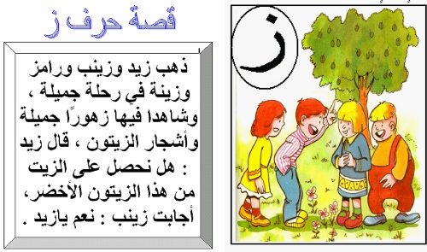

من يذكر لي الشخصيات التي في القصة؟
ماذا شاهدو في الرحلة ؟
ماذا قال زيد لزينب؟

نماذج من الأسئلة

كيفية الانتقال للنشاط الأخر

تنبيه الأطفال أن في ركن التخطيط يوجد أوراق عمل للحرف (ز) . عند العمل في الأركان يكتب الطفل ورقة عملة مع كتابة اسمه عليها وتصحيحها.
اسال الاطفال اين ممكن ان نضع الصنفرة للحرف (ز) تفضل يا............. ضعها في ركن التخطيط. واشكر الاطفال علي مشاركتي في الحلقة.

